电子（智能）药篮系统方案

# 智能药篮系统实例方案1

## 整体结构

智能药篮系统包括智能药篮终端、药篮识别终端及发药无线基站组成。



## 智能药篮终端

智能药篮终端为有源设备，用来存储处方、补药内容等信息。同时，在发药系统的控制下，显示相关信息，指示或提示用户操作。



智能药篮终端

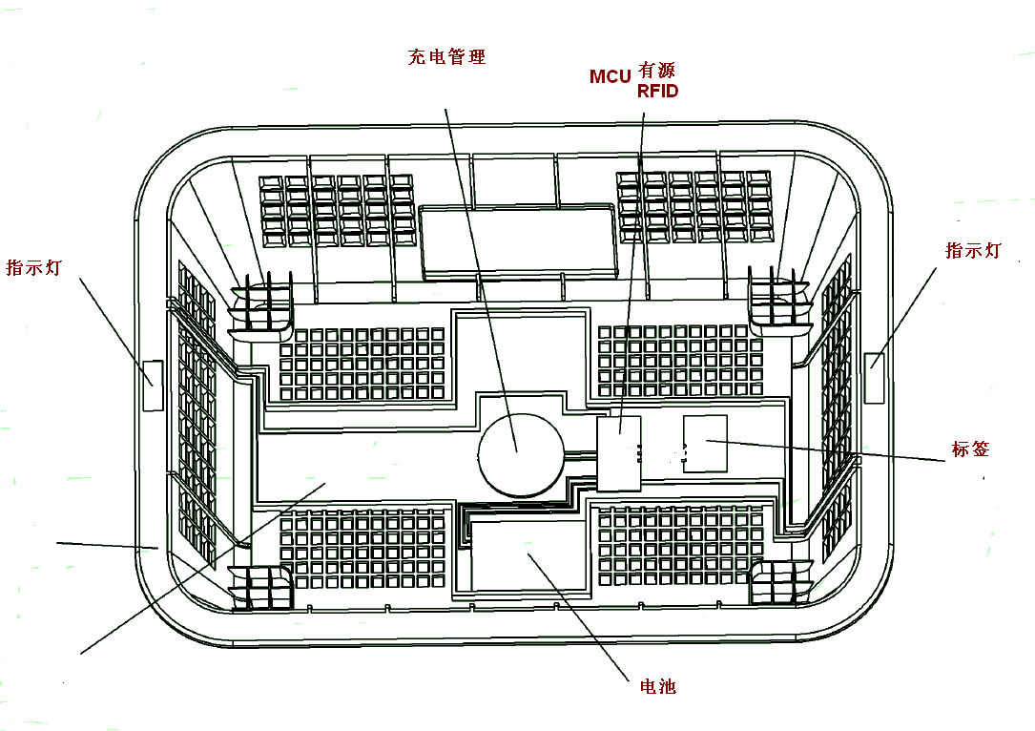

### 电源

电源模块为蓄电池，提供智能药篮电源；电源管理模块主要是充放电管理。

电源可以采用现成的移动电源，自带充电器，有短路、过流保护电路。

### 标签模块

标签模块中存储有药篮ID信息，识别设备识别标签后，实现**处方与智能药篮的绑定**。

药篮上有打印的药篮ID。

标签采用无源RFID标签，一般标签中芯片的存储空间几百字节，满足需要。

### 定位指示模块

定位指示模块在发药基站的控制下，实现声、光、电指示，提示用户进行某种操作。定位指示模块至少包含两个子模块：通讯子模块和指示子模块。

通讯子模块使用有源RFID（nRF24L01），指示子模块可以是液晶显示、语音播报或者是LED灯等各种方式。

本方案的智能药篮有两种类型：低端版本和高端版本。低端版本显示器使用OLED屏，高端版本使用TFT液晶屏。

高端版本用在需要补药的药篮上。

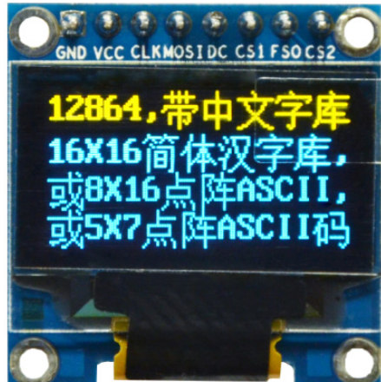

OLED显示屏 0.96寸，128x64。



定位指示模块由MCU（STM32）、显示（TFT LCD）、RFID通讯（nRF24L01）、按键及声光指示等组成。

功能要求：

* 功耗管理功能：能在自身没有工作任务的情况下，进入低功耗模式；
* 休眠唤醒功能：能自主休眠/唤醒，或者通过外部命令休眠/唤醒，或者通过外部按键休眠唤醒；
* RFID通讯功能：能与RFID基站双向通讯；
* 电量管理功能：能实时采集电源电量，低电量报警；
* 液晶显示功能：能显示多种GBK汉字，能画线条；
* 声光指示功能：能按照预定条件，或者命令指示灯或者语音报警；
* 按键/触摸功能：具有外接按键/触摸屏，能触发一定功能；

## 药篮识别终端

药篮识别终端用来识别智能药篮的标签，获取标签信息或者将信息写入标签，通过信息发送模块实现与发药无线基站的通讯，实现智能药篮与处方的绑定。



药篮识别终端

电源由外部提供，支持两种电源规格24VDC或者5VDC。

药篮识别终端由MCU、无源RFID读卡器、RFID无线模块、输入输出外设组成。用来识别智能药篮的标签信息。



功能要求：

* RFID读卡功能：能读写无源RFID标签；
* RFID通讯功能：能与RFID基站双向通讯；
* 声光指示功能：能按照预定条件，或者命令指示灯或者语音报警；
* 按键/触摸功能：具有外接按键/触摸屏，能触发一定功能；

## 发药无线基站

发药无线基站在服务器的控制下与智能药篮终端和药篮识别终端通讯。实现通讯转发功能。服务器的命令通过无线基站发送出去，智能药篮终端和药篮识别终端的信息通过无线基站发送到服务器。

与药篮识别终端的信息发送模块通讯，间接获取智能药篮的信息或者向智能药篮的标签写入处方信息。

与智能药篮的定位指示模块通讯，控制定位指示模块发出声、光、电等提示信息，也可以接收定位指示模块的反馈信息（例如补药完成），提示用户进一步处理。

电源：所有模块考虑5V和24V均可。



功能要求：

UART通讯功能：与服务器通过UART双向通讯

● RFID通讯功能：能与RFID终端通讯；

● 声光指示功能：能按照预定条件，或者命令指示灯或者语音报警；

● 按键/触摸功能：具有外接按键/触摸屏，能触发一定功能；

## 整体技术指标

### 基本参数

蓄电池：2600mAh/3.7V

RFID：2.4G

液晶屏：3.2寸，320*240；

无源标签：

### 技术指标

智能药篮功耗：平均电流4mA/3.7V（蓄电池1周充电一次）；

服务器与终端通讯时间（单帧32Byte）：<100ms；

无线通讯成功率：>99%；

智能药篮数量：理论上可以到数亿个，实际200个无压力，200个巡检一次10s以内。

## 工作过程

无须补药过程：

第一步：自动上药篮到发药位置；

第二步：发药位置处的药篮识别终端识别药篮，服务器发命令，实现药篮和当前发药处方的绑定；

第三步：发药完成后，药篮输送到发篮缓冲区（可以是药架）。

第四步：取药篮时，服务器发送命令到智能药篮终端，智能药篮终端给出提示信息（声、光、电），医生拿到药篮，核对后发药。

需要补药过程：

第一步：医生拿药篮到补药区；

第二步：补药区的药篮识别终端识别此药篮，发送绑定信息到服务器；

第三步：服务器发送处方信息到智能药篮；

第四步：医生根据液晶屏提示信息补药；

第五步：补药完成的药篮放在补药药篮的缓冲区；

第六步：缓冲区处的传感器检测到有药篮后，报告给服务器；此处的药篮识别终端识别药篮，将药篮信息发送到服务器；

第七步：服务器安排发药。

# 开发时间

|  |  |  |
| --- | --- | --- |
| 时间 | 开发内容 | 说明 |
| 1~2周 | 方案细化  STM32低功耗测试  nRF24L01低功耗通讯测试  液晶屏测试  OLED屏测试 |  |
| 3~4周 | 协议设计，基于开发板程序调试 |  |
| 5~6周 | 基本功能调试 | 基本实现低端药篮 |
| 7~8周 | 硬件设计制作  完整功能调试 | 基本实现高端药篮 |
| 9~12周 | 可靠性测试及完善 | 药篮可以投入使用 |